Внеклассное мероприятие по дисциплине «Основы экологического права» на тему «Стратегия природы и стратегия разума» провела в форме соревнования двух команд среди студентов 1-го курса преподаватель правовых дисциплин Надежда Ивановна Вовкогон.
Конкурсы «Экологический SOS», «Экологический диктант», «Мы можем» сопровождались источниками экологического права, при помощи которых и регулируются все экологические правоотношения.
К конкурсу «Экологическая экспертиза» команды «Речка Усманка» и «Улица родная» подготовили домашнее задание об экологической обстановке на улицах города и реке Усмань. Студенты исследовали эти мелкие природные сообщества, выявили источники загрязнения, определили пути их решения и огласили рекомендации по улучшению экологической обстановки этой экосистемы. Домашнее задание сопровождалось интересными слайдами и видеороликами.
Завершило внеклассное мероприятие стихотворение собственного сочинения студентки 2-го курса Зеленьковой Алины. Стихотворение прозвучало как призыв к бережному отношению окружающей среды, в которой мы живём. Жить в согласии с природой один из основополагающих принципов жизни на земле.
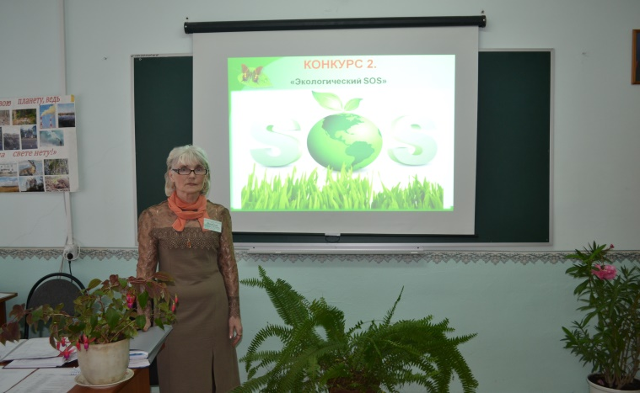
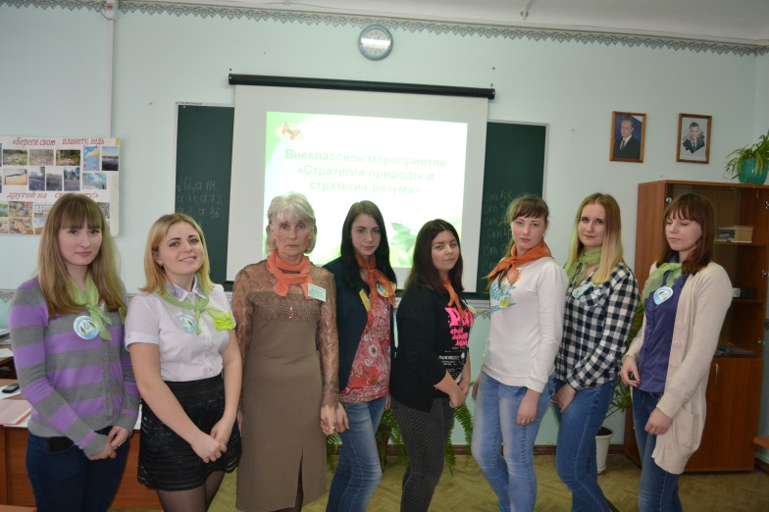
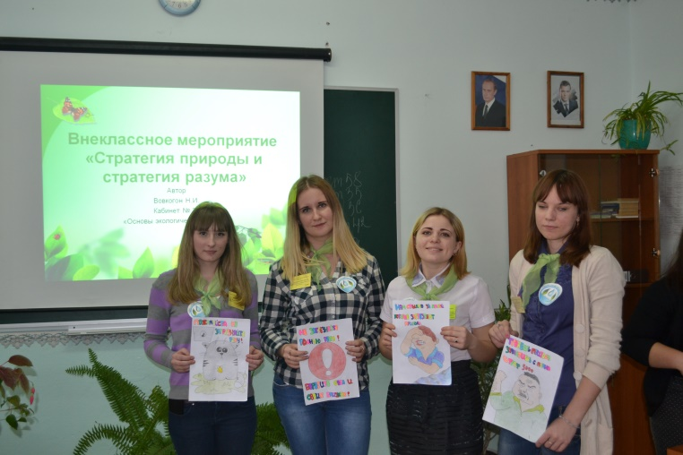

Методист – Лемешко В.В.

